Куликовский базар

За спиной вокзала в село вела улица широкая,
И для села была как главная, торговая
На ней было правление и магазины нужные:
Магазин с окнами и дверью железными
Торговал продуктами, хлебом, звали его «Железный».
А перед школой был магазин с высоким крыльцом,
Его звали по разному, то «Сельпо», то «Скобяной».
Он торговал разной мелочью, и для дома посудой.
Но для соседних сёл и хуторян,
Улица известна тем, что был на ней базар.
Большое место для базара стоило немало,
А казна села была видно совсем бедна,
Поэтому власть села копейкой дорожила,
И только скамью широкую вдоль улицы соорудила.
Скамья народу не мешала,
Она годилась для укладки товара.
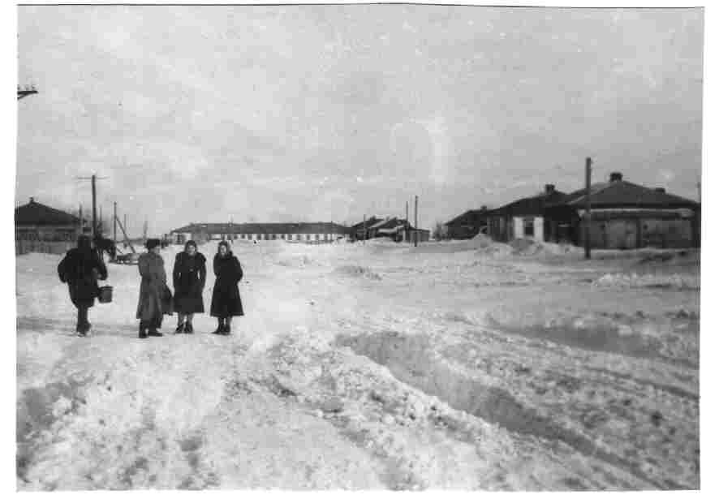
1958 год. Улица в Куликовском, где был слева базар. Вдали в тупике школа-десятилетка

А, когда наступала пора осенняя,
И работы полевые кончались последние,
А в небе печально курлыкали стаи журавлиные,
Народ умывался, наряжался,
И на базар, как в церковь, собирался.
И в сухое, тёплое воскресение
Ехал на базар с хорошим настроением.
Что там продать и что надо покупать,
С семьёй хозяин весь год обсуждал:
Главное, чтобы выручка с товара
Жить семье на весь год хватала.
Живность в подворье берегли, как кормилицу:
В нём держали скотину и разную птицу.
Зимой от коровы родились телята,
Куры несли яйца, выводились цыплята,
К осени они вырастали в куры-хохлята.
Кормили на откорм с зимы порося,
Чтобы на осень была мясная свинья,
И, как бы её через год не было жалко,
Резали в холод на мясо и сало.
Подворье, как видно ,кормило семью с избытком
Поэтому хозяин на базар вёз со двора лишнее.

О налогах
Народ в бою и в тылу страну отстоял,
И в страшной войне, что имел, потерял.
А после войны так начал трудиться,
Что быстро страна из руин восстановилась.
Настала пора и ему хозяйством, семьёй заняться,
Чтобы в семье дети стали рождаться,
Но в их дом и хозяйство после войны
Нагрянули фин. инспекторы-налоговики.
И заслуги народа забыли чиновники:
Как только на базаре хозяин картошку продавал,
То к нему с блокнотом налоговик приставал,
Чиновник труд народа не понимал:
Из кассы партийной зарплату он получал.
А мешок картошки растила вся семья,
И этот мешок за лето собрала
С надеждой, что копейку за неё получит она.
Власть за доходом и хозяйством следила строго:
Живность и сад обложила налогами.
Платили за лишние бычки, козы и овцы,
За кур, уток и гусей сдавали яйца тысячи.
А кто имел корову , то платил налог масляный, немалый
Налог требовал сдать масло, килограммами,
Но никто такое количество не мог собрать,
Поэтому шли в магазин масло покупать,
И налоговику, власть проклиная, его же сдавать!
Но избыток для семьи всегда годился:
Никто не откажется пожить прилично,
Человек доволен не только тем, что сытый,
Хотелось, чтобы каждый был одетый, обутый.
Чтобы хозяину ездить на базар и огород
Нужна была машина- вездеход.
Вездеходом для села была «Нива»,
Но она была дорогая и её долго ждали,
Поэтому, когда спешили, то «Жиггули» покупали.
Расходы требовало подворье,
Чтобы живность прожила зимовье.
Вообще в доме, куда бы не смотреть,
Расходы большие надо иметь.

О заботе партии о благе народа
Сельчане с надеждой изучали партийную программу,
Где партия обещала народу сказочные благи:
Обещала закончить с человеческим лицом социализм,
И в 1981 году перейти в коммунизм!
Но благ народ так и и не увидал,
А от налогов всё больше страдал!
Я в отпуске у родителей в Урюпинске отдыхал
И лично позорные блага в городе видал.
В городе был большой мясокомбинат,
Он делал тушонку, колбасы, окорока,
Это видели рабочие, что работали в цехах,
Но никто не видел мясо в городских ларьках:
Все мясные продукты комбинат в вагон паковал,
И срочно отправлял, за границу для чехов-пражан,
А партия говорила, что помогала им, как братьям младшим,
Но оказалось, что они люди русских предавшие:
В 75 –ый год нашей Победы они убрали памятник Коневу!
А поставили памятник предателю Власову!
А в городе продавали рёбра и бычьи хвосты!
Но народ и этому был рад,
И очередь с утра у ларьков занимал
И горожане в очереди за ними стояли!
И власть по- народному тихо ругали!
Не везло России на вождей честных, умелых:
Они были все пенсионеры
И не годились стране для управления,
Больные они для управления негодны:
И их моразм и борьба за власть стали трагедией для страны!
В Кремле сошлись два придурка в борьбе за трон,
Забыли про страну и великий народ:
Один бып про перестройку говоритель,
А другой в Борвихе с утра любитель выпить.
Один в Европе Германию объединял,
Другой в США вокруг статуи летал!
В итоге экономика страны развалилась,
А народное достояние олигархами раскупилось!
Так на глазах всего народа
Страну развалили два урода!
Неизвестно в истории мира такого горя,
Чтобы великая страна разрушилась сама без боя!

Но всё жестоко изменяется по закону вечности:
Вселенная бесконечная,
А земное, увы! Конечное!
День Победы отмечает уже не та страна,
Что в 1945 от фашизма Европу спасла,
К Дню Победы страна изменила название,
Она не Советская, а теперь Федерация!
И гимн её не всюду играть разрешают!
И хутор название на поселение тоже сменил,
И живёт в нём сейчас новое поколение,
Кто не помнит старое хуторское селение.
Изменилась и широкая улица села:
Нет на ней школы ,базара, вокзала.
Остались по краям старые дома,
Которым сейчас малая рыночная цена.
Но осталась под ними кормилица земля,
И будет она со временем очень ценна!
Наверно пройдут ещё лихие года,
И люди заменят дворы на коттеджи и высотные дома
С гаражами, магазинами,
И улица станет, какУолл-стритная!
Да и хутор с новым населением
Изменит своё название на городское поселение!
И только земляки из поколения старого
Будут помнить эту улицу, как улицу базарную!
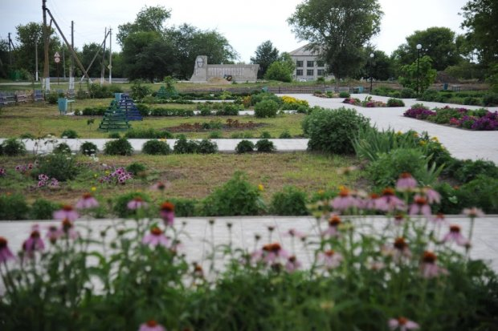
Улица базарная современная

О славянском братстве и европейском хамстве
И вот в 75 год Победы нашего народа
Чехи в Праге убрали памятник Коневу
нашему маршалу, ,кто в майские дни войны
Прагу спас и от немцев освободил!
Так оказалось, что они не братья младшие,
А нацисты, наши враги настоящие!
Удивили нас и наши соседи-поляки:
Они окупантами нас, русских, назвали!
И братья-украинцы с ума посходили:
Русский язык на Украине запретили!
Требуют, чтобы мы им за свой же газ заплатили.
Совесть свою совсем позабыли:
Центром мира Украину объявили,
И даже море Чёрное, оказалось, они вырыли
В России теперь мы не братья старшие,
Мы сейчас для них агрессорами ставшие.
Русских ненавидят, зовут «москалями»,
В тюрьмы сажаю кто из Крыма и Донбасса
Сажают и своих украинцев,
Кто признает Крым российским.
На границе Донбасса отряды нацистские,
Одетые в форму и знаки фашистские
Шахтёров называют быдлом, ватниками,
И каждый день в них стреляют предатели.
И оказалось, что нет в Европе народов-братьев:
Они не признают Русь победителем,
Нацисты, бендеровцы для них освободители.
Война разделила славянское братство:
На тех, кто сражался с фашистами,
И тех, кто воевал вместе с нацистами.
Поэтому наш парад Победы в столице
Для Европы будет позорной страницей:
И Парад напомнит им ,кто был победителем,
А также как они помогали фашистам.
К дню Победы Россия получила урок важный:
Как славянское братство
Способно на европейское хамство!

